Московский государственный технический университет им. Н.Э. Баумана



**“Сети и сетевые технологии”**

**Домашнее задание**

Студент группы ИУ5 -53 Бодунов А.Г.

Преподаватель ____________ Галкин В.А.

**Москва 2016**

Цель

Целью домашнего задания является приобретение и закрепление студентами практических навыков по разработке и реализации алгоритмов кодирования и декодирования корректирующим кодом, а также определение реальной обнаруживающей или корректирующей способности этого кода.

Постановка задачи.

Имеется дискретный канал связи, на вход которого подается закодированная в соответствии с вариантом задания кодовая последовательность. В канале возможны ошибки любой кратности. Вектор ошибки может принимать значения от единицы в младшем разряде до единицы во всех разрядах кодового вектора. Для каждого значения вектора ошибки на выходе канала после декодирования определяется факт наличия ошибки и предпринимается попытка ее исправления.

|  |  |  |  |
| --- | --- | --- | --- |
| № варианта | Информационный  вектор | Код | Способность  кода |
| 6 | 1110 | X [7,4] | Co |

Код программы:

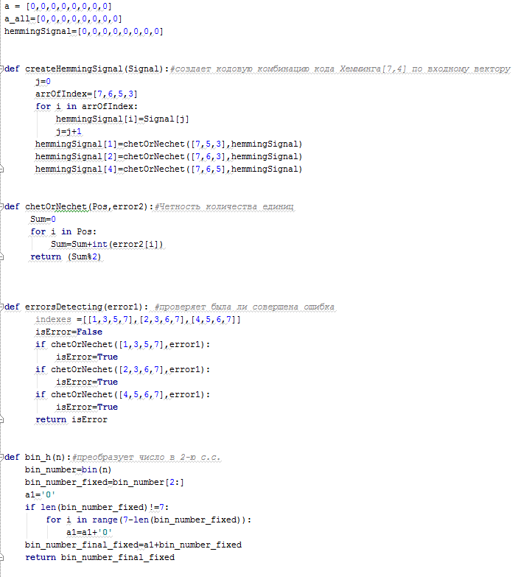

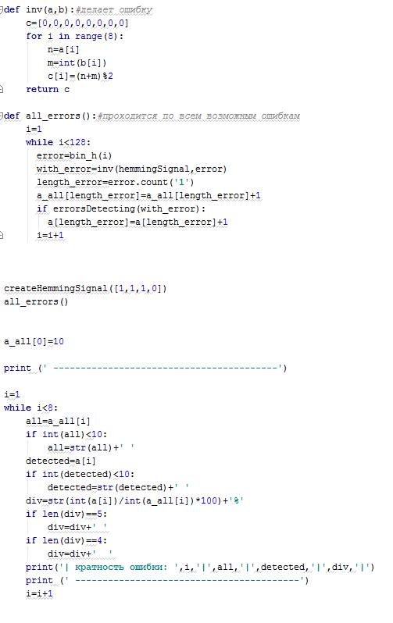

Результаты работы программы:

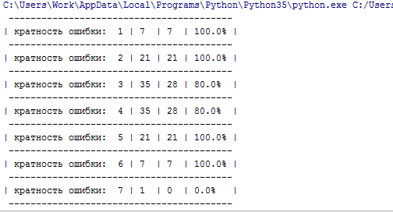

Вывод: код Хемминга [7:4] (у меня кодовая комбинация=1110, в итоге получилась кодовая комбинация =0001111)способен обнаруживать все ошибки кратности 1 и 2.

Ошибки кратности 3 он обнаруживает с вероятностью 80%,связано это с тем, что может получиться другая кодовая комбинация кода Хемминга [7:4].Например, кодовая комбинация=0011001(полученная из 1001).Считаем:

C1=C7+C5+C3=1+0+1=0

С2= C7+C6+C3=1+0+1=0

С4= C7+C6+C5=1+0+0=1

Все верно, значения в проверочных разрядах совпали, кодовая комбинация 0011001 является кодом Хемминга[7:4] с ошибкой кратности 0. А когда код уже получен, не известно, каким он был до отправления.

Ошибки кратности 4 он тоже обнаруживает тоже 80% так как он симметричен(т.е. если инвертировать все биты некоторой кодовой комбинации кода Хемминга[7:4], то получится тоже комбинация кода Хемминга[7:4]) А 3 и 4 симметричны относительно 7.Например, кодовая комбинация=0000000(полученная из 0000) является кодом Хемминга[7:4] с ошибкой кратности 0 и не будет распознана как ошибка

Ошибку кратности 5 невозможно не обнаружить, так как код Хемминга[7:4] симметричен. Получится ошибка кратности 2(для инвертированного кода), а код Хемминга[7:4] гарантировано ее обнаруживает.

То же самое с ошибкой кратности 6(код Хемминга[7:4] гарантировано обнаружит ошибку кратности 1).

А ошибка кратности 7 это тоже кодовая комбинация кода Хемминга[7:4].Поэтому он ее не обнаружит никогда.

На практике с увеличением кратности ошибки уменьшается вероятность того, что она возникнет. Если P- вероятность ошибки кратности 1, то вероятность ошибки кратности 7 ~P*2^-7. Поэтому ошибки не обнаруживаются довольно редко